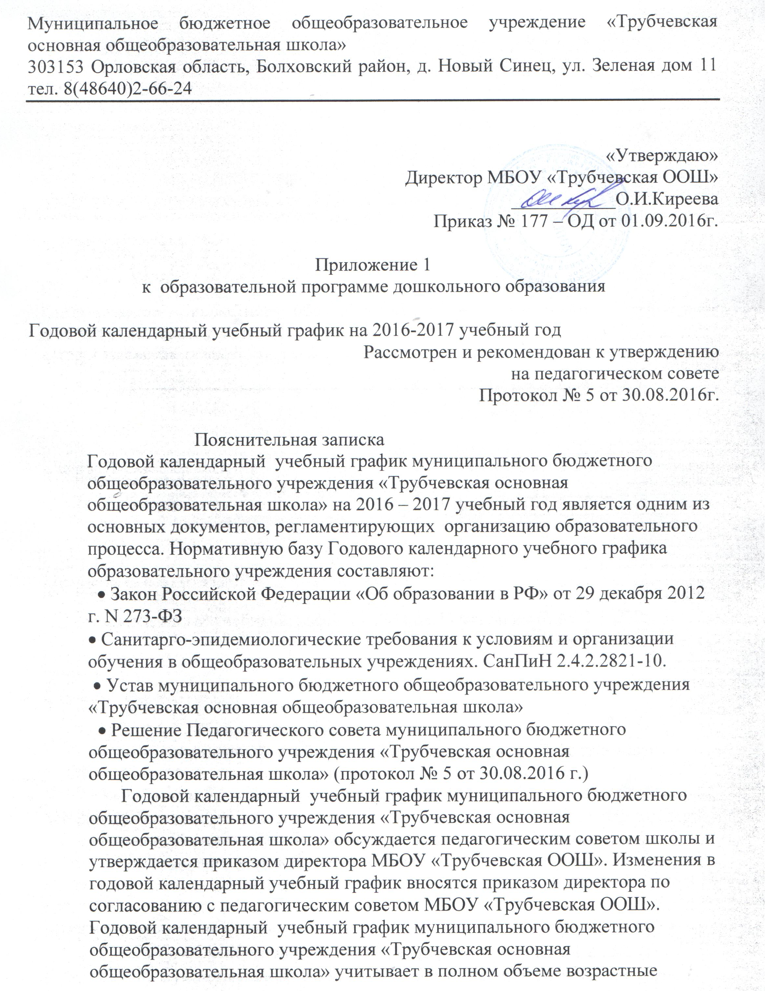

психофизические особенности воспитанников и отвечает требованиям охраны их жизни и здоровья.
Продолжительность учебной недели – 5 дней (понедельник – пятница
Продолжительность учебного года – 36 недель
Летний оздоровительный период -01июня-31 августа
В летний оздоровительный период проводится образовательная деятельность только физкультурно-оздоровительной и художественно-эстетической направленности.

Регламентирование образовательного процесса на неделю

Максимально допустимый объем недельной образовательной нагрузки, включая реализацию дополнительных образовательных программ, для детей дошкольного возраста составляет: в младшей группе (дети четвертого года жизни) – 2ч45минут, в средней группе (дети пятого года жизни) – 4 часа, в старшей группе (дети шестого года жизни) – 6часов 15минут, в подготовительной (дети седьмого года жизни) -8часов 30 минут.
Продолжительность непрерывной непосредственно образовательной деятельности для детей 4-го года жизни не более 15 минут, для детей 5-го года жизни не более 20минут, для детей 6-го года жизни не более 25 минут, а для детей 7-го года жизни не более 30 минут.
В середине непосредственно образовательной деятельности проводим физкультминутки. Перерывы между периодами непосредственно образовательной деятельности – не менее 10 минут.
Максимально допустимый объем образовательной нагрузки в первой половине дня в младшей и средней группах не превышает 30 и 40 минут соответственно, а в старшей и подготовительной группах 1 час 15 минут и 1 час 30 минут соответственно.
Непосредственно образовательная деятельность с детьми старшего дошкольного возраста может проводиться во второй половине дня, но не чаще 2-3 раз в неделю. Ее продолжительность должна составлять не более 25-30 минут в день.
Работу по реализации дополнительных образовательных программ (кружки, секции и т.п.) для детей дошкольного возраста проводим:
- для детей 4-го года жизни – не чаще 1 раза в неделю продолжительностью не более 15 минут;
- для детей 5-го года жизни – не чаще 2 раз в неделю продолжительностью не более 20 минут;
- для детей 6-го года жизни – не чаще 2 раз в неделю продолжительностью не более 25 минут;
- для детей 7-го года жизни – не чаще 3 раз в неделю продолжительностью не более 30 минут;

Организация режима пребывания детей в ОУ
Режим деятельности детей в ОУ разработан на основе Федерального государственного образовательного стандарта дошкольного образования (Приказ Министерства образования и науки Российской Федерации № 1155 от 17 октября 2013 года), СанПиН 2.4.2.2821-10 от 22 декабря 2010 года.
В режиме дня предусмотрены образовательная деятельность и деятельность по присмотру и уходу.

Режим работы в холодный период года:

в подготовительной к школе группе

Прием детей, санитарно-гигиенический осмотр, игры, дежурство в столовой, утренняя гимнастика | 8.00-9.00
Подготовка к завтраку,завтрак | 9.00-9.20
Непосредственно образовательная деятельность | 9.20-11.10
Игры, подготовка к прогулке, прогулка (наблюдения, труд, игры) | 11.10-12.35
Возвращение с прогулки, игры | 12.35-12.45
Подготовка к обеду, обед | 12.45-13.15
Подготовка ко сну, дневной сон | 13.15-15.00
Постепенный подъем, гимнастика после сна, закаливающие процедуры | 15.00-15.20
Подготовка к полднику, полдник | 15.20-15.35
Игры, самостоятельная деятельность детей, занятия | 15.35-16.00
Подготовка к прогулке, прогулка, уход детей домой | 16.00-17.00

в средней группе

Прием детей, санитарно-гигиенический осмотр, игры, дежурство в столовой, утренняя гимнастика | 8.00-8.50
Подготовка к завтраку, завтрак | 8.50-9.20
Непосредственно образовательная деятельность | 9.20-10.10
Игры, подготовка к прогулке, прогулка (наблюдения, труд, игры) | 10.10-12.10
Возвращение с прогулки, игры | 12.10-12.30
Подготовка к обеду, обед | 12.30-13.00
Подготовка ко сну, дневной сон | 13.00-15.00
Постепенный подъем, гимнастика после сна, закаливающие процедуры | 15.00-15.20
Подготовка к полднику, полдник | 15.20-15.40
Игры, самостоятельная деятельность детей, занятия | 15.40-16.00
Подготовка к прогулке, прогулка, уход детей домой | 16.00- 17.00

в младшей группе

Прием детей, санитарно-гигиенический осмотр, игры, дежурство в столовой, утренняя гимнастика | 8.00-9.00
Подготовка к завтраку, завтрак | 9.00-9.20
Непосредственно образовательная деятельность | 9.20-9.50
Игры, подготовка к прогулке, прогулка (наблюдения, труд, игры) | 9.50-12.10
Возвращение с прогулки, игры | 12.10-12.30
Подготовка к обеду, обед | 12.30-12.55
Подготовка ко сну, дневной сон | 12.55-15.00
Постепенный подъем, гимнастика после сна, закаливающие процедуры | 15.00-15.20
Подготовка к полднику, полдник | 15.20-15.40
Игры, самостоятельная деятельность детей, занятия | 15.40-15.55
Подготовка к прогулке, прогулка, уход детей домой | 15.55-17.00

Режим работы в теплый период года
В подготовительной к школе группе
Приём детей, санитарно - гигиенический осмотр, игры, утренняя гимнастика | 8.00-9.00
Подготовка к завтраку, завтрак | 9.00-9.20
Подготовка к прогулке, прогулка, занятия | 9.20-12.35
Возвращение с прогулки, игры | 12.35-12.45
Подготовка к обеду, обед | 12.45-13.15
Подготовка ко сну, дневной сон | 13.15-15.00
Постепенный подъем, гимнастика после сна, воздушные, водные процедуры, игры | 15.00-15.20
Подготовка к полднику, полдник | 15.20-15.35
Подготовка к прогулке, прогулка, уход детей домой | 15.35-17.00

Прием детей, санитарно - гигиенический осмотр, игры, утренняя гимнастика (на улице) | 8.00- 8.50
Подготовка к завтраку, завтрак | 8.50- 9.20
Подготовка к прогулке, прогулка, занятия | 9.20-12.00
Возвращение с прогулки, игры | 12.00-12.20
Подготовка к обеду, обед | 12.20-12.50
Подготовка ко сну, дневной сон | 12.50-15.00
Постепенный подъем, гимнастика после сна, воздушные, водные процедуры, игры | 15.00-15.20
Подготовка к полднику, полдник | 15.20-15.40
Подготовка к прогулке, прогулка, уход детей домой | 15.50-17.00
В средней группе

Прием детей, санитарно - гигиенический осмотр, игры, утренняя гимнастика (на улице) | 8.00-9.00
Подготовка к завтраку, завтрак | 9.00-9.20
Подготовка к прогулке, прогулка, занятия | 9.20-12.10
Возвращение с прогулки, игры | 12.10-12.20
Подготовка к обеду, обед | 12.20-12.50
Подготовка ко сну, дневной сон | 12.50-15.00
Постепенный подъем, гимнастика после сна, воздушные, водные процедуры, игры | 15.00-15.20
Подготовка к полднику, полдник | 15.20-15.40
Подготовка к прогулке, прогулка, уход детей домой | 15.40-17.00
В младшей группе

Образовательная деятельность осуществляется через:
- непосредственно образовательную деятельность
- образовательную деятельность в ходе режимных моментов
- самостоятельную деятельность детей
- взаимодействие с семьями воспитанников.

